Hoe kan een gekko op het plafond lopen?

Deze fase in een notendop:
De leerlingen ontdekken hoe een gekko aan een muur blijft kleven en over de krachten die een rol spelen. Dit doen we door eerst af te wijken naar de krachten aan de hand van verschillende kleine- en grotere experimenten. Wanneer de leerlingen dan een zicht hebben op die krachten kunnen we die koppelen aan de gekko. Nadien passen we dit ook toe op de lotusbloem.

Tijd: 4 u
STEM-doelen: De leerlingen kunnen
- Op een veilige en duurzame manier met materialen, stoffen, organismen en technische systemen werken.
- Onderzoek voeren aan de hand van een wetenschappelijke methode om kennis te ontwikkelen en om vragen te beantwoorden.
Leerinhouden:
(Intermoleculaire) Krachten, polair en apolair, experimenteren, wetenschappelijke methode
Randvoorwaarden:
Materiaal voor klasgebruik:
- Bord, beamer
- Canva
Proefjes
- Petrischalen, whiteboardstiften, ballon, rietjes, water en olie, glas, maatbekers, Pipet, rietjes, tandenborstels, gewichtjes
- Telefoonboeken, touw/koord (sterk genoeg om een auto te trekken), 2 auto’s

Voorkennis leerlingen:
Cohesie, adhesie

Externen: Geen

Beschrijving leeractiviteiten:
Deel conceptenmap dat bij deze leeractiviteit hoort:
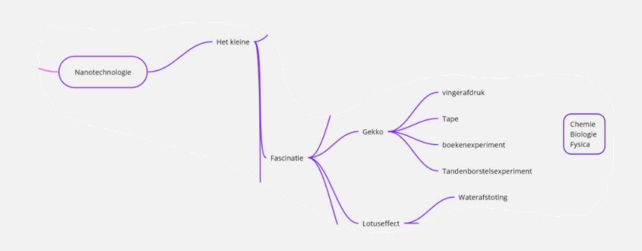

Overzicht leeractiviteit: timing + hoe te organiseren + hulpmiddelen
 | Beschrijving leeractiviteit | Duur | Hoe organiseren? |  | Hulpmiddelen
1. | Set the scene | 10’ | - Aan de hand van een menti verzamelen we de voorkennis van de leerlingen aan bord  lerarenlink: https://www.mentimeter.com/app/presentation/alt8oaffivgjjrsaojwm291bpqvtpcf4/first/edit |  | Menti.com  Qr code zie bundel
2. | Voorkennis activeren | 5’ | - Eerst bespreken we cohesie en adhesie. De leerlingen kennen deze begrippen al. Daarna zien de leerlingen een nieuw begrip (intermoleculaire kracht) |  | canva
3. | Leerlingenproeven+ bespreking | 35’ | - Aan de hand van een doorschuifsysteem doorlopen de leerlingen een reeks van 5 proefjes. Elk met een gemiddelde duur van 5’  - Doorloop de besluiten van de individuele proefjes en nadien ook het algemene besluit in de canva |  | Labomateriaal (zie p1)  Canva + bijlage 1 canva
4. | Intermoleculaire kachten | 5’ | - Overloop de 3 intermoleculaire krachten (H-brug is voor later) |  | canva
5. | De pootjes van een gekko | 5’ | - De leerlingen beschrijven wat ze zien aan de foto van de gekko (hoe de pootjes opgebouwd zijn) |  | canva
6. | Vergelijking met plakband en verklaring | 15’ | - Vergelijk de pootjes van een gekko met plakband. Laat hierbij eventueel plakband zien.  - De kader onderaan doorlopen  - Video van “be smart” kijken |  | Canva  Plakband  Video: https://youtu.be/p6QmV1EbVnI?si=2JhiVFhTbCmjHWzs
7. | Get to work: tandenborstels | 15’ | - De leerlingen moeten hierbij proberen zo veel mogelijk gewicht aan 2 tandenborstels die in elkaar gehangen zijn hangen. (wedstrijd)  Enkele regels: het touw mag maar aan 1 tandenborstel vastgemaakt worden + de leerling mag maar 1 tandenborstel aanraken |  | Materiaal :  Tandenborstels, koord, gewichtjes  Canva
8. | Get to work:  Auto vs. telefoonboek | 20’ | - Aan de hand van een constructie bouwen we langzaam op hoeveel kracht er tussen de telefoonboeken zit: leerling vs leerling à meerdere leerlingen tegen elkaar à auto vs auto  Constructie :  Video:  https://youtu.be/4dNJjzOqH7Q |  | Telefoonboeken  2 auto’s met trekhaak  Sleeptouw
9. | Bespreking autoproef | 10’ | - Tekening in de canva aanvullen en nadien ook schappen wat niet past in de kader. |  | Canva
10. | Toepassingen | 25’ | - “nanotape” uit de winkel beoordelen – werkt dit echt zoals een gekko? Bekijk de video van veritasium over hun nanotape  - Het lotus-effect werkt op een soortgelijke manier met waterafstotendheid  - Kijk de video waarbij mr nano dit laat zien met een lotusblad |  | Nanotape  canva
11. | Samenvatting | 15’ | - De leerlingen kunnen nu de samenvatting van het hele hoofdstuk invullen. |  | Canva

Eindtermen:
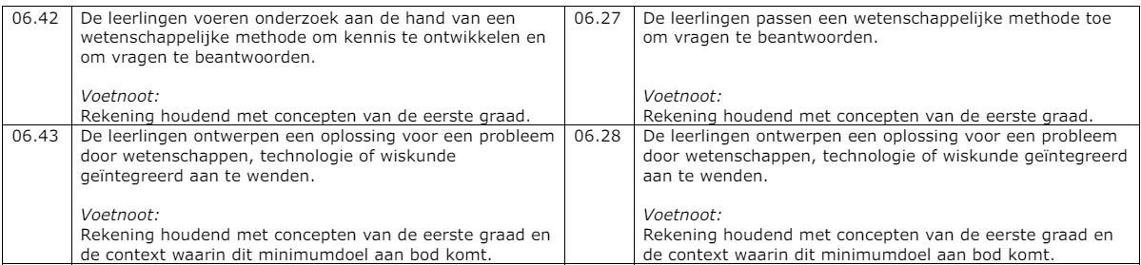
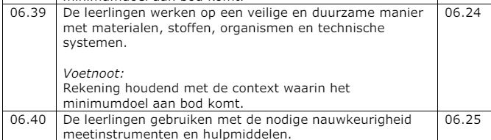




Ontwikkeld in samenwerking met: Sint- Lambertuscollege Bilzen

